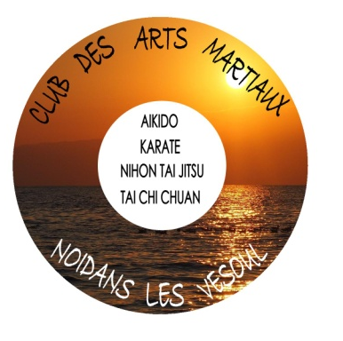
Nihon Tai Jitsu
Claire DUBOIS
1, rue de la prairie hameau de St Albin
70360 Scey-sur-Saône
Tél : 06 77 07 43 75 Mail : claire.dubois75@orange.fr

FICHE DE RENSEIGNEMENTS
(pour tous à partir de 16 ans)

Photo d’identité
NOM : ……………………………………….. PRENOM : …………………………………………………..
Date de naissance : ………………………………… Lieu de naissance : ……………………………………..
Nationalité : …………………………………………… Licence N° : ………………………………………………..
Adresse postale : ……………………………………………………………………………………………………………….
…………………………………………………………………………………………………………………………………………..
Code postal : ……………………………………….. Ville : …………………………………………………………
Tél : ……………………………………………………….. Adresse mail : ………………………………………………..

En cas d’urgence prévenir : …………………………………………………………………………………………………………
Tél : …………………………………………………………….

Problème médical que l’enseignant devrait connaître (blessure, prothèse, allergie…..) : ……………
…………………………………………………………………………………………………………………………………………………….
……………………………………………………………………………………………………………………………………………………..
……………………………………………………………………………………………………………………………………………………..

En plus de cette fiche de renseignements, un certificat médical d’absence de contre-indication à la pratique du Nihon Tai Jitsu devra obligatoirement être fourni (cocher si déjà fourni)
Je reconnais avoir fourni des renseignements exacts et accepte le règlement intérieur de l’association établi par le Conseil D’Administration du Club des Arts Martiaux de Noidans-Lès-Vesoul (cocher pour acceptation)

A …………………………………………….., le …………………………………………… Signature
AUTORISATION DROIT A L’IMAGE

Dans le cadre de la promotion de l’activité de notre club nous publions parfois des articles dans la presse locale, sur notre site internet et sur les réseaux sociaux.
Je soussigné(e) : ……………………………………………………………………………………………………
Autorise le club des Arts Martiaux de Noidans-Lès-Vesoul à utiliser mon image dans le cadre de la promotion de ses sections sportives
N’autorise pas le club des Arts Martiaux de Noidans-Lès-Vesoul à utiliser mon image dans le cadre de la promotion de ses sections sportives
A …………………………………………….., le …………………………………………… Signature

AUTORISATION PARENTALE POUR LES MINEURS

Je soussigné(e) : …………………………………………………………………, Père, Mère, Tuteur (entourer la bonne réponse)
Autorise mon fils, ma fille, …………………………………………………………………………………….. à pratiquer le Nihon Tai Jitsu
les lundis et jeudis soirs au complexe sportif de Noidans-Lès-Vesoul.
Le club n’est en aucun cas responsable de l’élève avant et après le cours.
Mon fils, ma fille pourra rentrer seul(e) à la maison à l’issue du cours
Mon fils, ma fille attendra au complexe que nous venions le/la récupérer

A …………………………………………….., le …………………………………………… Signature

